实验二 门电路逻辑功能及测试（2）

一、实验目的
1. 熟悉门电路的逻辑功能、逻辑表达式、逻辑符号。
2、学会检测基本门电路的方法。
二、实验仪器及材料
1、仪器设备：数字万用表、数字电路实验箱
2、器件：
74LS00 二输入端四与非门 2片
74LS20 四输入端双与非门 1片
74LS86 二输入端四异或门 1片
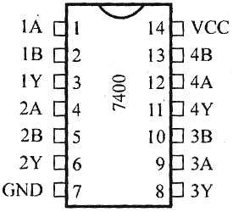
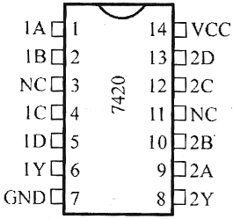
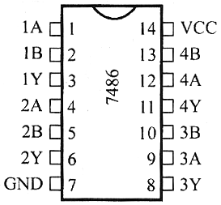

三、预习要求
1. 预习门电路相应的逻辑表达式。
2. 熟悉所用集成电路的引脚排列及用途。

四、实验内容及步骤
实验前按数字电路实验箱使用说明书先检查电源是否正常，然后选择实验用的集成块芯片插入实验箱中对应的IC座，按自己设计的实验接线图接好连线。注意集成块芯片不能插反。线接好后经实验指导教师检查无误方可通电实验。实验中改动接线须先断开电源，接好线后再通电实验。
1.与非门电路逻辑功能的测试
（1）选用双四输入与非门74LS20一片，插入数字电路实验箱中对应的IC座，按图1.1接线、输入端1、2、4、5、分别接到K₁~K₄的逻辑开关输出插口，输出端接电平显示发光二极管D₁~D₄任意一个。
（2）将逻辑开关按表1.1的状态，分别测输出电压及逻辑状态。

表1.1
输入 |  |  |  | 输出
1(k1) | 2(k2) | 4(k3) | 5(k4) | Y  zhe | 电压值（v）  zhi（V）
H | H | H | H
L | H | H | H
L | L | H | H
L | L | L | H
L | L | L | L

2. 异或门逻辑功能的测试
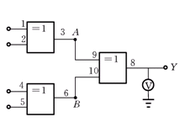

图 1.1
（1）选二输入四异或门电路74LS86，按图1.1接线，输入端1、2、4、5接逻辑开关(K₁~K₄)，输出端A、B、Y接电平显示发光二极管。
（2）将逻辑开关按表1.2的状态，将结果填入表中。
表1.2
输入 |  |  |  | 输出
1(K1) | 2(K2) | 4(K3) | 5(K4) | A | B | Y | 电压（V）
L  H  H  H  H  L | L  L  H  H  H  H | L  L  L  H  H  L | L  L  L  L  H  H

3. 逻辑电路的逻辑关系测试
（1）用74LS00、按图1.2，1.3接线，将输入输出逻辑关系分别填入表1.3、表1.4中。

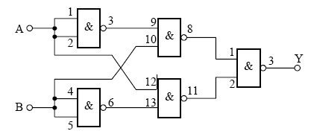
表1.3
输入 |  | 输出
A | B | Y
L  L  H  H | L  H  L  H

图 1.2
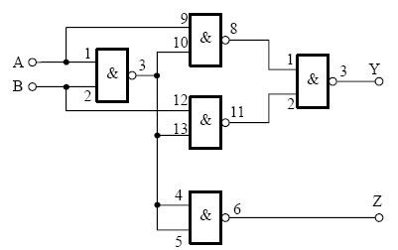
表1.4
输入 |  | 输出
A | B | Y | Z
L  L  H  H | L  H  L  H

图 1.3

江西师范大学计算机信息工程学院学生实验报告

专业:_ _ 姓名_:_ _学号:__ __ 日期: __
课程名称 | 数字逻辑 | 实验室名称 | 先骕楼4607
实验名称 | 实验二 门电路逻辑功能及测试（2）
指导教师 |  | 成绩
实验原理、目的：

实验和内容：
1. 按各步聚要求填表并画逻辑图。

2.写出上面图1.2，1.3两个电路逻辑表达式，并画出等效逻辑图。

